RUTA PUREPECHA CON MISION

3 DÍAS / 2 NOCHES

Morelia /Pátzcuaro
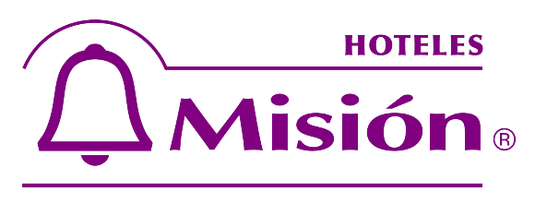
programa para grupos / mínimo 5 pasajeros

Itinerario

Día 1 / Morelia
Llegada a Morelia y registro en el hotel Misión Catedral Morelia, tour de la Ciudad y por la noche tendremos noches de leyendas empezando el recorrido en el hotel Misión Morelia

Día 2 / Morelia -Pátzcuaro
Desayuno en el Hotel salida con maletas para hacer nuestro recorrido Turístico • Capula: fotografía grupal o individual con la catrina monumental. • Quiroga: degustación de carnitas y compra de artesanías. • Santa Fe de la Laguna: visita a Nana Salud (Mamá Coco). • Tzintzuntzan: visita convento franciscano del Siglo XVI. • Comida con cocineras tradicionales Llegada a Pátzcuaro / Recorrido por el centro histórico. Hospedaje Hotel Misión Pátzcuaro Centro Histórico Cena libre

Día 2 / Pátzcuaro - Lugar de Origen
Desayuno en el hotel salida con maletas, para el Recorrido destinos turísticos • Isla de Janitzio • Santa Clara del Cobre • Tupátaro: visita al templo de Santiago Apóstol, “Capilla Sixtina Michoacana” salida para nuestro lugar de Origen

Incluye

1 noche de Hotel en Morelia / Misión Catedral Morelia

1 noche en Pátzcuaro / Hotel Misión Pátzcuaro

Desayuno Incluido

Degustación de Carnitas en Quiroga

1 comida con las cocineras tradicionales

guía todo el tiempo

No incluye

Transporte (como es una salida para grupo no incluye el transporte esta corre por parte del coordinador de grupo )

El guía para el recorrido compartirá lugar en el transporte del grupo

Alimentos no mencionados

Propinas en los desayunos

Propina en la visita a Nana Salud (Mamá Coco)

Propina del guía

Precios

Precio es Pesos Mexicanos

Precio por persona

Precio por persona Extra a una habitación doble $250.00

TARIFA NETA / NO COMISIONABLES

habitación Sencilla $4,230.00 / Habitación Doble $3,309.00

Solo agrégale el transporte para llegar a Morelia / El guía compartirá el mismo transporte del grupo

